Quelles actions mises en place pour mobiliser les citoyens et les artisans afin de réduire l’usage des micropolluants?

Exemples européens

Synthèse V0

23/04/2020

Auteure : Anne-Paule Mettoux-Petchimoutou (OiEau)
Janvier 2021

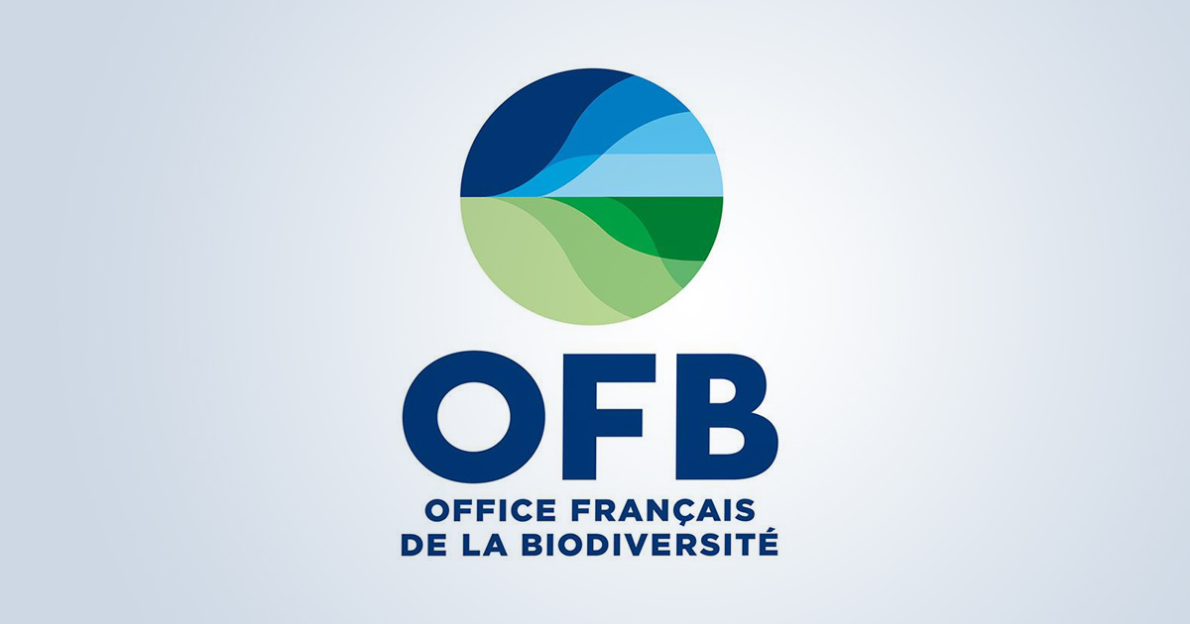

Auteure
Anne-Paule Mettoux-Petchimoutou (OiEau)
Ap.mettoux-petchimoutou@oieau.fr
Relecteurs
Pierre-François STAUB (OFB)
pierre-francois.staub@ofb.gouv.fr
Sandrine CLERC (OiEau)
s.clerc@oieau.fr
Cynthia HOCQUET (OiEau)

Références du document

Droits d’usage : | accès libre
Couverture géographique :  Niveau géographique [un seul choix] : | Communauté européenne  Europe
Langue | Français
Mots clés | Micropolluants, artisans, citoyens, pratiques, réduction à la source
Niveau de lecture  Nature de la ressource : | Tout public  Rapport

Résumé
Les micropolluants sont présents dans les eaux et les milieux aquatiques et sont susceptibles d’avoir un impact sur la santé humaine et les écosystèmes (toxicité, effet « cocktail », bioaccumulation…). Les enjeux liés aux micropolluants sont donc sanitaires et environnementaux. Pour lutter contre leur présence dans les eaux, plusieurs actions sont possibles : les éliminer par le biais des traitements dans les stations de traitement des eaux usées, limiter les déversements dans les réseaux des eaux pluviales, limiter le transfert, les réduire à la source...
Cette étude s’intéresse aux actions mises en œuvre pour réduire les usages liés aux micropolluants, plus particulièrement aux solutions et mesures qui s’adressent aux citoyens européens et aux artisans.

SOMMAIRE
1 Introduction 4
1.1 Objectif de l’étude 4
1.2 Périmètre de l’étude 4
1.3 Méthodologie 5
1.4 Résultats de la collecte de données 7
2 lES SOLUTIONS 8
2.1 Informer/ communiquer/sensibiliser 8
2.1.1 Campagne d’information 9
2.1.2 Des outils pour s’informer 9
2.1.3 Campagne de communication 10
2.1.4 Campagne de sensibilisation 10
2.1.5 Actions ciblées auprès des artisans 11
2.2 Eduquer/former 12
2.2.1 Former les professionnels 12
2.2.2 Eduquer les citoyens 14
2.3 Recycler/réutiliser 14
2.4 Substituer 15
2.4.1 Substituer 15
2.4.2 Eviter la pollution des rejets 17
2.5 Mieux connaître 17
2.6 Améliorer les pratiques 19
2.6.1 Le concept des produits eco-friendly : du produit au changement de pratique 19
2.6.2 Des ateliers pour les citoyens 20
2.6.3 Certification ou labellisation 20
2.6.4 Modifier les pratiques 21
2.7 Développer les mesures réglementaires/légiférer 22
2.8 Traiter et éliminer 23
2.9 Financer 23
2.10 Recommandations pour réduire les micropolluants dans les eaux : focus sur trois rapports 24
2.10.1 « Recommendations for reducing micropollutants in waters », Allemagne 24
2.10.2 Mesures à la source visant à réduire la charge de micropolluants dans les eaux (Suisse) 25
2.10.3 Recommandations for reducing micropollutants in water (ICPR) 26
2.11 Focus sur quelques projets INTERREG 27
2.11.1 NonHazCity 27
2.11.2 : NAVEBGO 29
3 Conclusion 29

Introduction

Les micropolluants sont présents dans les eaux et les milieux aquatiques en concentrations très faibles et sont susceptibles d’avoir un impact sur la santé humaine et les écosystèmes (toxicité, effet « cocktail », bioaccumulation…).
Les enjeux liés aux micropolluants sont donc sanitaires et environnementaux. Pour lutter contre leur présence dans les eaux, plusieurs actions sont possibles : les éliminer par le biais des traitements dans les stations de traitement des eaux usées, limiter les déversements dans les réseaux des eaux pluviales, limiter le transfert, les réduire à la source...
La réduction à la source implique d’intervenir en amont, directement sur la gestion des substances, sur leur production, leur transformation, leur utilisation et leur élimination.
Cette étude s’intéresse aux solutions mises en place pour réduire les usages liés aux micropolluants, plus particulièrement aux actions qui s’adressent aux citoyens européens et aux artisans.
Cette étude n’a pas pour vocation à être exhaustive. Elle se présente comme un panorama de solutions proposées par différents pays européens pour réduire les micropolluants à la source.
Cette étude se veut exploratoire. Elle pourra être complétée et alimentée afin de diversifier le panel de solutions proposées.

Objectif de l’étude
L’objectif de cette étude est de dresser un état des lieux des solutions proposées par quelques pays européens pour réduire les usages des micropolluants par les citoyens et les artisans et prévenir leur présence dans les eaux et les milieux aquatiques. Les solutions proposées peuvent être de nature différente (actions concrètes, mesures issues d’une planification, incitations) et à horizon multiple (dans un temps court ou long).

Périmètre de l’étude
L’étude s’intéresse aux micropolluants dans les eaux liés aux usages des citoyens et des artisans. Un micropolluant « peut être défini comme une substance indésirable détectable dans l’environnement à très faible concentration (microgramme par litre voire nanogramme par litre). Sa présence est, au moins en partie, due à l’activité humaine (procédés industriels, pratiques agricoles ou activités quotidiennes) et peut à ces très faibles concentrations engendrer des effets négatifs sur les organismes vivants en raison de sa toxicité, de sa persistance et de sa bioaccumulation. » (Plan micropolluants, 2016-2021)
Les usages sont définis dans cette étude comme l’utilisation de micropolluants à des fins particulières (se laver, nettoyer, jardiner…) et régulières intégrée à la vie quotidienne ou dans le cadre artisanal. A travers les usages, est interrogée la pratique, c’est-à-dire la dimension sociale d’un usage.
Le périmètre géographique de l’étude est l’union européenne. Cependant, quelques illustrations sont issues du Canada. Cette première approche serait à développer vers le continent américain qui propose des solutions originales, notamment au niveau des artisans et des professionnels.
L’étude ne s’intéresse pas à un type de micropolluants et ne prend pas en compte les usages agricoles, industriels et pharmaceutiques. Les résidus médicamenteux font l’objet par ailleurs d’études particulières.

Méthodologie
La recherche exploratoire a permis de déterminer un certain nombre d’actions et de proposer une catégorisation des actions. Cependant, nous avons été confrontées à une difficulté majeure dans la collecte de données. La recherche a porté sur les documents et pages du web disponibles dans différents pays. Or, les informations ne sont pas toujours directement accessibles en dehors des documents de planification. L’objectif était de montrer les solutions mises en place et non de relever les solutions envisageables.
Par ailleurs, réduire les usages liés aux micropolluants pose la question du type de micropolluants. Nous avons opté pour employer le terme de « micropolluants » de façon générique et de ne pas nous focaliser sur un type de micropolluants (exemple : les résidus médicamenteux ou les pesticides). Nous avons donc sélectionné les solutions en lien avec l’eau mais la réduction des émissions notamment dans l’air implique le recours à d’autres solutions. De même, se centrer sur un type de micropolluant particulier peut modifier la recherche.
Chaque solution proposée est donc reliée à un exemple concret.
La méthodologie repose sur 6 étapes.

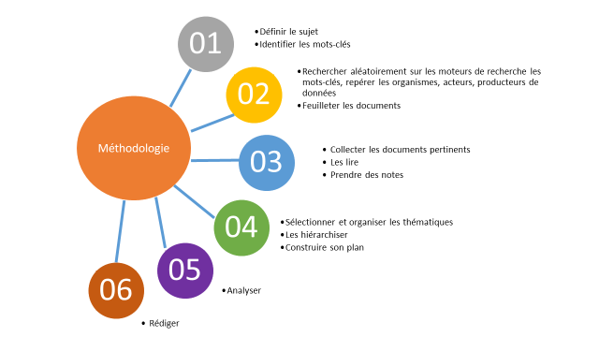
Liste non exhaustive des concepts et mots clés utilisés pour la recherche
En anglais
- Action plan
- Case example
- Contaminant
- Control at source
- Eco-support activity
- Local initiative
- Industries and craft
- Measures
- Hazardous substance
- Hazardous chemical
- Micropollutant –MP
- Organic substance
- Phasing out chemicals
- Recommendations
- Reduce at the source
- Small businesses and households to reduce their emissions
- Small communities
- small businesses /households/Industries/ to reduce their emissions.
- Strategy
- Urban water
- Use of the source control approach
- Voluntary initiatives

En français
- Actions de réduction à la source
- Campagne d’information à destination des habitants du territoire
- Campagne de sensibilisation / Sensibilisation aux enjeux liés aux micropolluants
- Ecolabel
- Industries et artisanat
- Eau usée urbaine
- Initiative locale
- Levier d'accompagnement
- Plan d’action
- Réduction à la source
- Mesures /Recommandation
- Micropolluant
- Pratiques/changement de pratiques
- Recyclage
- Sensibilisation
- Solutions
- Substitution
- Stratégie de réduction
- Mesures de réduction à la source

Les solutions proposées ont été classées par catégories d’action :
- Informer/communiquer/sensibiliser
- Eduquer/former
- Recycler/réutiliser
- Substituer/réduire
- Mieux connaître
- Améliorer les pratiques
- Développer les mesures réglementaires/légiférer
- Traiter/éliminer

Résultats de la collecte de données
La collecte de données a été effectuée en plusieurs étapes : une recherche générale à partir des mots clés définis dans un certain nombre de pays prédéterminés : Angleterre, Irlande, Espagne, Allemagne. Devant le peu d’informations accessibles, la liste des pays a été élargie à la Belgique, la Suède, les Pays-Bas, le Luxembourg. L’exploration a aussi permis de répertorier un certain nombre de solutions intéressantes émanant du Canada.
L’objectif n’était pas de faire un tableau exhaustif mais bien de montrer que les mesures étaient diverses et variées. Ainsi il n’existe pas une seule et unique solution mais une série de mesures qui forme une boîte à outils permettant de proposer des solutions pour tous les citoyens et les artisans et qui englobe une large gamme de micropolluants.
Le résultat de cette collecte est disparate. L’artisanat est une notion qui n’est pas reconnue de manière identique dans tous les pays et certaines filières sont plus structurées que d’autres (coiffure, garagiste…).
De même, concernant les citoyens, les mesures proposées pour l’eau sont rares et concernent plus les micropolluants dans l’air ou dans l’alimentation. Néanmoins, nous avons sélectionné un certain nombre de solutions qui nous ont permis de catégoriser les actions et d’illustrer concrètement leur application ou leur insertion dans une planification.
Une seule solution n’a pas été retenue pour cette catégorisation : celle de développer la recherche car elle nécessite un travail exploratoire spécifique. Cette solution est surtout énoncée dans les rapports en vue d’une planification des actions, pour améliorer les connaissances sur les micropolluants d’un point de vue impacts sur la santé humaine ou sur les écosystèmes ou sur leur fonctionnement (interaction des molécules…).

lES actionS
Les actions proposées ont été classées en catégories. Dans chaque catégorie, des exemples concrets ou des références les illustrent.
Les actions se complètent. Par exemple, à une campagne de communication sont adossées une formation et une valorisation des bonnes pratiques. Parfois, les actions s’imbriquent et font partie d’une seule stratégie.

Informer/ communiquer/sensibiliser
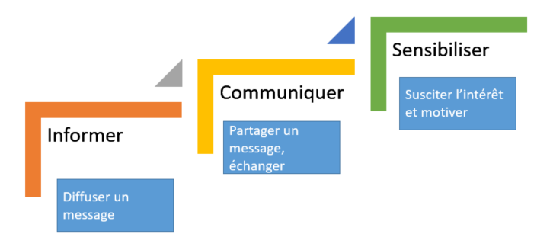
Ces trois actions sont imbriquées et sont citées le plus souvent dans les actions à entreprendre.
Informer (du latin informare, mettre en forme) a pour objectif de poser les données existantes, de renseigner, de préciser des faits, d’apporter des éléments sur un sujet ou un événement. Une information répond à plusieurs critères : la fiabilité, la pertinence, la disponibilité, l’accessibilité et, dans le cas de ce rapport, l’utilité. Informer sur les micropolluants est une première phase dans la montée en compétence des professionnels et du grand public, c’est ce qui va permettre d’appréhender le sujet. La diffusion de l’information est verticale c’est-à-dire qu’elle est émise d’un producteur vers un récepteur.
Informer sur les micropolluants, c’est définir ce que sont les micropolluants et leurs impacts sur la santé et l’environnement.
L’information peut être destinée aux citoyens ou spécifique aux professionnels.
Communiquer (du latin communicare, mettre en commun) implique un partage d’informations, une relation. Communiquer est un processus où un émetteur transmet un message qui est reçu par un récepteur. C’est un échange entre les deux. La communication est une action qui établit une relation entre différentes personnes ou groupes de personnes pour leur transmettre un message et mettre en place des moyens et des techniques qui permettent cette transmission. La communication véhicule une information.
Enfin, sensibiliser a pour objectif de faire prendre conscience, de rendre sensible, réceptif, attentif à un sujet. Susciter l’intérêt pour ensuite passer à l’action.
L’information, la communication et la sensibilisation se distinguent par leur degré de transmission (de l’énoncé d’un fait au partage), par la nature du contenu (du fait à l’analyse) et par le degré d’implication attendu par le récepteur (de la réception à l’engagement).
L’information est ciblée soit sur les substances (site d’information sur les biocides par exemple), soit sur les produits dans lesquels ils se trouvent (médicaments, pesticides, cosmétiques…), soit sur les pratiques (mieux doser les détergents par exemple).
Pour développer ces actions, des campagnes sont proposées dans un temps limité, sur de supports variés.

Campagne d’information
Une campagne d’information a pour objectif de mettre à disposition d’un public une information ciblée. Les documents à diffuser doivent être choisis en fonction de la cible à atteindre. La campagne d’information se centre plus sur l’efficacité de l’action, c’est-à-dire transmettre l’information dans une forme compréhensible pour la personne qui la reçoit.
Pour les professionnels, l’information est à diffuser sur toute la chaîne d’approvisionnement, c’est-à-dire des producteurs aux fournisseurs de services aux clients.
Exemple 1 : Portail d’information dédié aux biocides
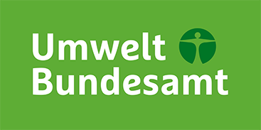 | Portail dédié aux biocides pour informer et réduire leur utilisation en proposant des techniques alternatives.  Cible : utilisateurs

Des outils pour s’informer
Pour s’informer, des outils sont proposés pour les citoyens et les artisans. Pour les artisans, l’information est transmise soit par les associations professionnelles, soit par les journaux spécialisés tandis que pour les citoyens, les canaux informatifs se multiplient. Aux canaux traditionnels (journaux, émissions télévisuelles, radio…) s’ajoutent les canaux récents (réseaux sociaux) et notamment les applications qui permettent aux citoyens d’être actifs et d’avoir l’information immédiatement.
Exemple 2 : Scan4chem : une application mobile pour obtenir des informations sur les produits chimiques de consommation.
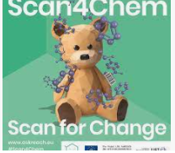 | Scan4Chem : application mobile pour identifier la présence de substances préoccupantes dans les articles de consommation  « Avec l’application mobile Scan4Chem, vous pouvez scanner le code à barres d'un produit pour obtenir des informations sur les SVHC dans un article. Ces informations vous permettent d'identifier et d'éviter les articles contenant des SVHC. Les groupes d’articles non-inclus sont ceux qui disposent d’une liste d'ingrédients, tels que les aliments, les cosmétiques, les produits ménagers, etc. »  Cible : consommateurs

Campagne de communication
Une campagne de communication constitue une première démarche vers l’incitation à l’engagement. La communication se base sur un objectif, une intention. Dans une campagne de communication, l’objectif final est de concevoir et de transmettre un message.
Les campagnes de communication s’adressent aussi bien aux artisans qu’aux usagers. Elles peuvent être locales ou nationales et s’s’inscrivent dans un temps défini (qui peut s’étendre sur une année). Une campagne de communication s’appuie sur des affichages et des actions comme des portes ouvertes ou des événements promotionnels.
Les supports sont variés : fiches conseils, affichettes, posters, prospectus, conseils pratiques…
Exemple 3 : Campagne de communication « Love water » en Angleterre
Love water est une campagne de communication pour faire le lien entre l’eau du robinet et les actions du quotidien, notamment en réduisant la pollution et les déchets.
« The campaign aims to encourage people to use less water throughout the year and take positive steps to reduce water pollution. »
Cible : la population et les entreprises

Campagne de sensibilisation
Une campagne de sensibilisation a pour objectif de faire prendre conscience de la gravité de la situation et d’agir en modifiant ses pratiques.
Exemple 4 : Campagne d’information « Doucement la dose » (Suisse)
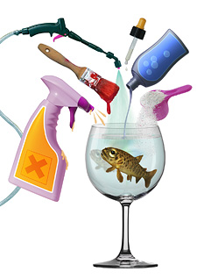 | « Doucement la dose » est une campagne d’information de la plateforme " energie-environnement.ch ". Elle repose sur un message simple : rejeter le moins de polluants dans l’environnement soit en choisissant des produits plus naturels, soit en dosant au plus juste, soit en se passant des substances inutiles.  Plusieurs documents sont proposés : poster, prospectus, fiches-conseils, images symboliques, conte, etc  Cible : population  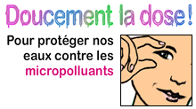
La campagne peut être ciblée sur un micropolluant ou sur des pratiques particulières. Par exemple, une campagne sur la bonne utilisation des détergents (dosage, choix des détergents…) peut amener à une prise de conscience et une modification des pratiques. Pour poursuivre l’exemple des détergents, il ne suffit pas de donner des conseils mais bien de provoquer une réaction. Bien doser son produit signifie lutter contre la perception que « plus on met de produit, plus c’est propre. » Le premier niveau, l’information, est noté sur le paquet de lessive : la bonne dose est indiquée. La communication axe alors le message sur « trop de produit est dangereux pour l’environnement » et la sensibilisation démontre qu’utiliser la dose juste permet de réaliser des économies, lave aussi bien le linge et insiste sur l’importance de regarder également la composition du produit utilisé.
Exemple 5 : Campagne de sensibilisation « Ici, commence la mer. Ne jetez rien », Bassin de Vesdre
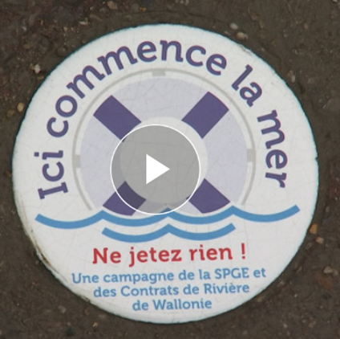 | « Ici commence la mer, ne jetez rien”, campagne de sensibilisation de la Société Publique de Gestion de l’Eau (SPGE) en association avec plusieurs communes de la région liégeoise.  Des pavés sont installés près des avaloirs dans les centres villes et des autocollants sont distribués et affichés dans les toilettes et cuisines collectives afin de sensibiliser la population à ne rien y jeter.  L’objectif est de réduire les polluants notamment les peintures, huiles… et les déchets dans les cours d’eau.  Cible : population

Actions ciblées auprès des artisans
Pour accompagner les artisans, plusieurs mesures ciblées peuvent être proposées :
- Formuler des conseils sur le secteur de la profession,
- Publier des encarts dans des journaux spécialisés,
- Axer le message sur les risques pour la santé et les risques professionnels,
- Informer sur la réglementation pour améliorer la connaissance réglementaire,
- Développer l'information sur la responsabilité environnementale et la responsabilité sociale des entreprises (RSE),
- Créer un site d’information pour les utilisateurs pour les informer sur les substances,
- Organiser des sessions d’information,
- Créer des prix pour valoriser les artisans qui ont des pratiques « vertueuses » …
Exemple 6 : Actions de sensibilisation des industriels de détergents et de produits d’entretien (1996)
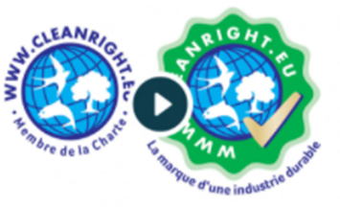 | Les industriels des détergents et produits d’entretien européens ont organisé une campagne de sensibilisation auprès du grand public. Elle a abouti à la création d’une association. « L'objectif est d'encourager l'ensemble de l'industrie à entreprendre une amélioration continue en termes de durabilité et également d'encourager les consommateurs à adopter des méthodes plus durables pour faire leur lavage, leur nettoyage et leur entretien ménager. »  Cible : consommateurs

Informer, communiquer et sensibiliser sont les trois actions les plus citées. Elles se déclinent selon les cibles et le degré d’implication souhaité.
Synthèse. Informer, communiquer, sensibiliser : quelques mesures d’actions
- mettre un logo pour indiquer que le médicament ne doit pas se jeter dans le lavabo ou les toilettes ;
- informer sur l’utilisation des médicaments ;
- communiquer sur les risques liés aux produits phytosanitaires ;
- communiquer sur les produits biocides auprès des ménages, sur leur utilisation et les alternatives ;
- mener des campagnes d'information sur la manipulation des détergents ;
- mener une campagne d'information sur le dosage correct des détergents ;
- sensibiliser la population à l'élimination des déchets dangereux ;
- réaliser des supports d’information (pancartes, affiches, flyers…) ;
- concevoir des pictogrammes;
- Informer les professionnels de la santé, les compagnies d’assurance, les patients et les consommateurs des effets des médicaments sur la santé humaine et sur l’environnement ;
- mieux informer sur les risques d’utilisation …
Sensibiliser est souvent une mesure qui aboutit à la proposition d’une autre : la formation. Quand la prise de conscience a eu lieu, comment passer à l’action. Une des solutions est de se former, d’apprendre.

Eduquer/former
Education et formation sont les deux actions qui sont considérées comme la base de la réussite pour lutter contre les micropolluants à la source. Eduquer et former sont deux actions sur le long terme qui touchent à la fois les citoyens et les professionnels.

Former les professionnels
La formation des professionnels qu’elle soit initiale ou continue, est un enjeu majeur pour réduire l’usage des micropolluants.
Les cursus de formation permettent de sensibiliser les professionnels à l’emploi de certaines substances et de former le personnel de vente, de la santé et de l’artisanat.
La dimension de durabilité (soutenabilité) et d’écogestes sont mis en valeur dans les cursus de formation en artisanat, notamment par rapport au rapport bénéfices / coûts que ses actions intègrent.
La réglementation est également un moyen d’aborder le sujet, notamment lorsqu’il y a des obligations réglementaires liées aux produits utilisés ou à leur recyclage et leur traitement. La réglementation REACH (Enregistrement, évaluation et autorisation des substances chimiques) est particulièrement citée. Elle est un point d’entrée pour aborder la question des micropolluants et des usages qui y sont liés, notamment au niveau des artisans. En effet, la réglementation REACH permet notamment de sécuriser la manipulation des substances chimiques. Les artisans sont donc particulièrement attentifs aux recommandations d’utilisation.
Certaines formations abordent ces questions d’un point de vue « risques professionnels » et d’autres « risques pour la santé ».
Exemple 7 : Formation REACH à destination des artisans et des petites entreprises au Luxembourg
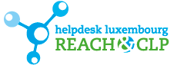 | Formation : Substitution des substances chimiques dangereuses – Formation aux outils d'aide à la décision pour évaluer et comparer les dangers des substances et la durabilité des solutions de remplacement.  Le Helpdesk REACH&CLP Luxembourg propose des informations et conseils spécifiques afin de soutenir les entreprises luxembourgeoises dans la mise en oeuvre de la législation européenne sur les produits chimiques REACH et CLP.  Cible : artisans et petites entreprises
Des formations d’accompagnement peuvent être construites sur mesure pour répondre aux besoins des artisans. De même, des modules thématiques s’intègrent dans les formations initiales.
Exemple 8 : Une nouvelle formation en artisanat de la construction-les écobiologistes de la construction
Le brevet fédéral d’écobiologiste de la construction est une formation continue proposée en Suisse au CEFE Artisanat.
« Les écobiologistes de la construction conseillent la maîtrise d’ouvrage et les architectes les informent de façon pertinente sur les types de constructions écologiques. La coordination des intérêts de tous fait également partie de leur tâche. Elles ou ils savent ce qu’il convient de faire lorsque les toits et les façades verdissent, maîtrisent les aspects techniques de la construction, qu’il s’agisse de l’isolation thermique, des systèmes de ventilation, des revêtements de sol ou des matériaux spécifiques. »
Cible : métiers de la construction

Exemple 9 : Un réseau pour la formation des acteurs en éducation de l’environnement (UE)
Un réseau européen pour la formation des acteurs en éducation à l’environnement et au développement durable accompagnant les dynamiques citoyennes de transition écologique.
Cible : acteurs en éducation de l’environnement

Eduquer les citoyens
L’éducation des citoyens implique d’acquérir des connaissances, des compétences et d’adapter les comportements à la réduction de l’usage des micropolluants. Il s’agit également de mieux appréhender les enjeux qu’ils impliquent.
L’éducation des citoyens nécessite une approche pluridisciplinaire et dépasse le cadre de la réduction des micropolluants à la source. Un des enjeux majeur est de responsabiliser le citoyen pour qu’il puisse agir et prendre ses propres décisions. Cette action est à envisager sur le long terme.
L’éducation des citoyens pour réduire l’usage des micropolluants se retrouve dans l’éducation à l’environnement qui a pour but "d’amener les individus et les collectivités à saisir la complexité de l’environnement tant naturel que créé par l’homme, complexité due par l’interactivité de ses aspects biologiques, physiques, sociaux, économiques et culturels". (Conférence de Tbilissi, 1977). L’éducation à l’environnement vise aussi "à acquérir les connaissances, les valeurs, les comportements et les compétences pratiques nécessaires pour participer de façon responsable et efficace à la prévention, à la solution des problèmes de l’environnement, et à la gestion de la qualité de l’environnement".
Exemple 10 : Réseau d’éducation à l’environnement (Belgique)
Le Réseau IDée offre aux enseignants, animateurs, formateurs, éco-conseillers, parents, citoyens... une information claire et centralisée sur l'ErE.
Cible : enseignants, animateurs, citoyens
Pour éduquer à l’environnement, les associations de protection de l’environnement sont alors des passeurs importants de ces messages, et les réseaux d’éducation à l’environnement peuvent également être des acteurs ressources.
Exemple 11 : Blog educo.org sur la consommation de plastique (Espagne)
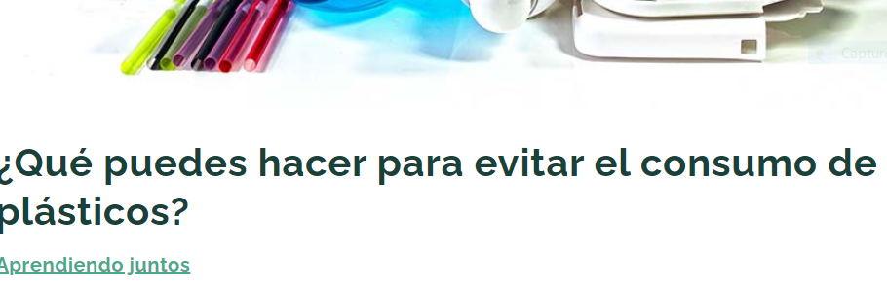 | Les associations de défense de l’environnement proposent des blogs ou des conseils pour éduquer la population aux gestes préservant l’environnement.  La thématique du plastique est une des entrées pour sensibiliser et responsabiliser le consommateur.  https://www.educo.org/Blog/que-puedes-hacer-para-evitar-consumo-de-plastico

Eduquer et former s’inscrivent dans une optique plus large de développement durable, de transition écologique et d’éducation à l’environnement.

Recycler/réutiliser
Parmi les enjeux du développement durable se trouvent le recyclage et la réutilisation. Réduire les micropolluants implique également de limiter les déchets et s’inscrit dans une problématique d’économie circulaire.
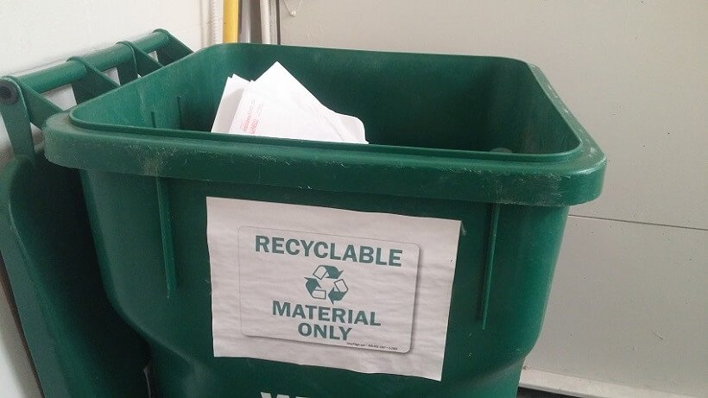
Le recyclage ou la réutilisation des matériaux sont souvent associés à la gestion des déchets. Pour les artisans, le tri des déchets est un enjeu fort notamment dans les professions qui utilisent des matériaux dangereux : garagistes, BTP, coiffeurs, cuisiniers…
Exemple 12 : Salon sustainability pour recycler les déchets des salons de coiffure (Angleterre)
Salon sustaibability est une entreprise qui propose un programme de récupération des EPI et des EPI entièrement compostables. Son objectif est d recycler 95% des déchets de salon.
Cible : salon de coiffure
Le tri des déchets, leur collecte et leur gestion sont abordés dans cette étude de manière partielle car elle nécessite des recherches plus approfondies et constitue un sujet en soi.

Substituer
Pour réduire les usages liés aux micropolluants, une action est de remplacer les substances potentiellement dangereuses par des substances non polluantes.

Substituer
Pour les artisans, afin de remplacer les produits aux substances considérées comme « nocives », une liste de produits de substitution peut leur être proposée. Celle-ci est établie à partir des produits existants et de la possibilité de les substituer (https://echa.europa.eu/fr/substitution-to-safer-chemicals ).
Exemple 13 : L’outil PRIO pour aider à substituer les substances dangereuses (Suède)
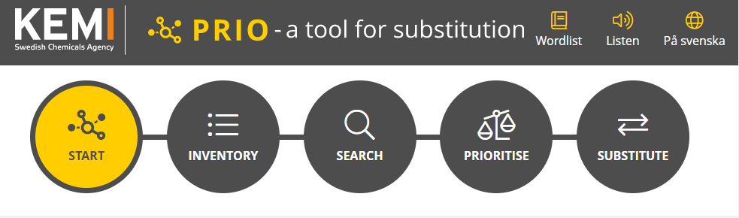 | L'outil PRIO est un outil qui aide à trouver et remplacer les substances dangereuses dans les produits.  Cible : artisans, industries

Figure 1 : Comment substituer ? (Suède)
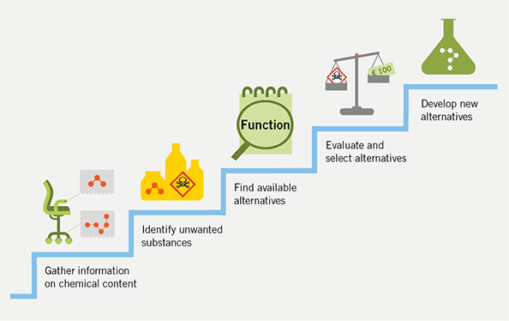
Pour les artisans, des listes spécifiques peuvent être établies.
Exemple 14 : Liste des produits chimiques trouvés dans les salons de coiffure
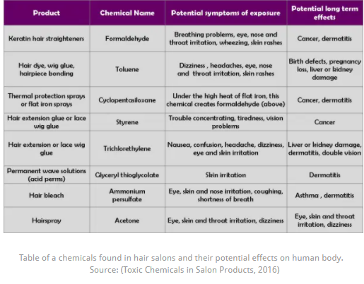 | Liste des produits chimiques utilisés dans les salons de coiffure ayant potentiellement des effets sur le corps humain.
Pour les citoyens, les produits de remplacement font plutôt l’objet d’une proposition. Les produits chimiques sont remplacés par des produits d’origine naturelle. Ainsi, en Suisse, à la place des produits d’entretien chimique, il est conseillé d’utiliser du savon noir et du vinaigre. Dans ce cas, la substitution s’apparente à un changement de pratiques et est en lien avec le développement durable. Des tutoriels, des ateliers, DIY (do it yourself) sont proposés.
Exemple 15 : Site écoconso du conseil à l’action (Belgique)
Les 7 produits d’entretien naturels indispensables à la maison  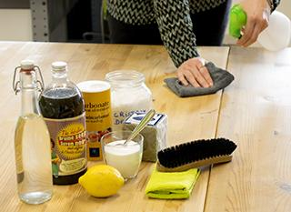 | Site web belge : écoconso du conseil à l’action.  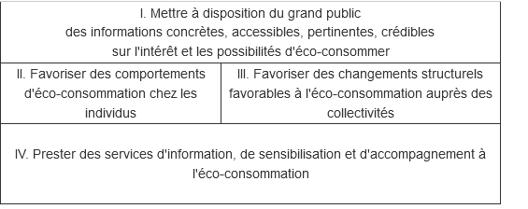

Eviter la pollution des rejets
Pour les artisans, de nombreuses actions existent pour éviter la pollution par les rejets, notamment avec la mise en place :
- de lieux de stockages de l’eau polluée ou des produits polluants après utilisation.
- D’équipements de prétraitement ou de prévention des pollutions de l'eau (bac dégraisseur, sécurisation des stocks dangereux...)

Mieux connaître
Mieux connaître signifie avoir une information fiable et accessible à disposition. Il s’agit à la fois de connaître les micropolluants, de les identifier dans leur utilisation mais également d’avoir des recommandations pour les réduire.
Des enquêtes auprès des citoyens et des artisans peuvent être organisées pour identifier le degré de connaissance, les perceptions et quelles sont les pratiques afin d’ajuster les mesures.
Exemple 16 : Enquête sur l’utilisation des produits phytopharmaceutiques par les ménages wallons (BE)
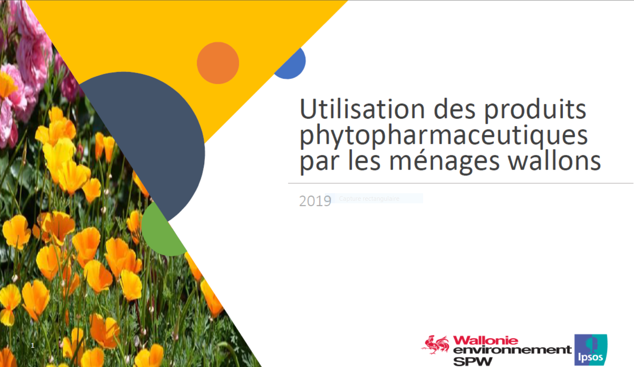 | Cette étude a pour objectif principal la mise à jour des résultats de l’enquête relative aux utilisations de produits phytopharmaceutiques par les ménages wallons réalisée en 2016. Cette mise à jour doit également permettre d’évaluer l’évolution des connaissances, de la perception et du comportement des ménages wallons par rapport aux utilisations de produits phytopharmaceutiques (PPP).  Cible : ménages
Les baromètres de l’environnement peuvent être des outils intéressants pour observer les modifications de perceptions mais également l’évolution des pratiques.

Exemple 17 : Baromètre des comportements 2020 (BE)
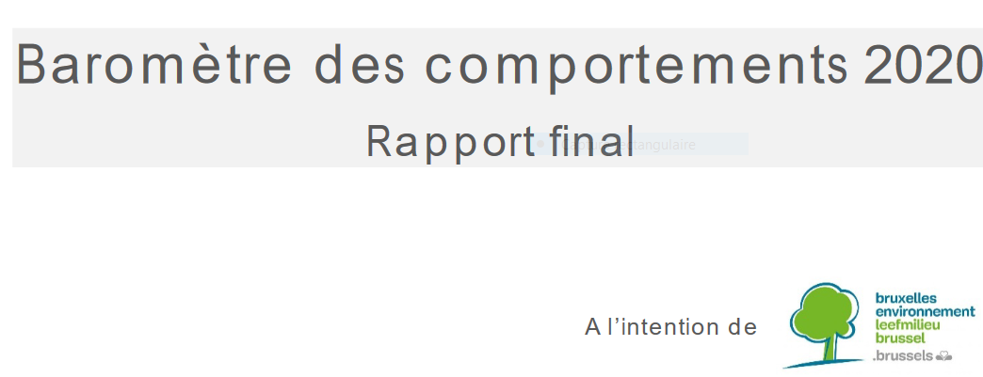 | Le baromètre des comportements de la région Bruxelles a pour objectif de cerner globalement LES pratiques, les connaissances et les options de la population bruxelloise en matière de l’environnement.  Cible : grand public
Créer des bases de données sur les substances actives, sur les catégories de micropolluants biocides, perturbateurs endocriniens…) permet d’améliorer la connaissance et d’accroître la disponibilité des informations.
Exemple 18 : Listes des perturbateurs endocriniens (UE)
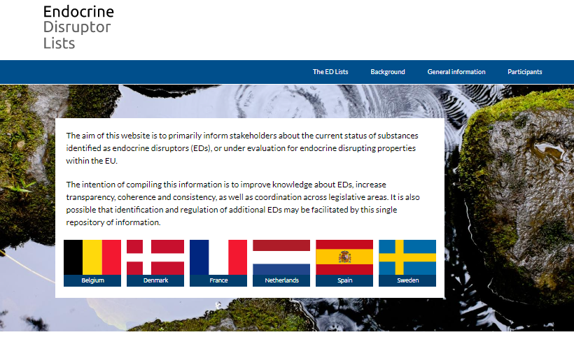 | L'objectif du site web est principalement d'informer les parties prenantes sur l'état actuel des substances identifiées comme perturbateurs endocriniens (PE) ou en cours d'évaluation pour leurs propriétés de perturbateurs endocriniens dans l'UE.
Réaliser un inventaire des produits toxiques utilisés dans les différents lieux de travail (coiffeurs, garages…) et prendre en compte les impacts sanitaires améliorent favorablement la connaissance des professionnels et des clients sur ces produits.
Exemple 19 : Site santé et sécurité (Angleterre)
Health and Safety Executive est un site internet qui a pour mission de prévenir les décès, les blessures et les problèmes de santé au travail. il fournit des conseils pratiques t des directives sur le contrôle des substances dangereuses pour la santé, notamment en les classant par catégories (boulangers, coiffeurs…)
Cible : Professionnels

Exemple 20 : Projet Life AskREACH
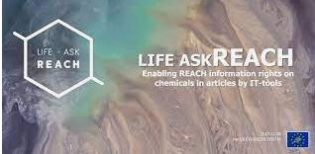 | LIFE AskREACH vise à :  - sensibiliser les consommateurs aux substances extrêmement préoccupantes (SVHC) contenues dans les articles,  - permettre aux consommateurs de prendre des décisions d'achat responsables,  - sensibiliser les fournisseurs à leur obligation de se conformer aux obligations d'information REACH,  - améliorer le flux d'informations sur les SVHC entre les consommateurs et les fournisseurs, et faciliter les processus de communication de la chaîne d'approvisionnement dans le but de remplacer SVHC par des alternatives plus sûres.  Cible : consommateurs

Améliorer les pratiques
L’amélioration des pratiques est au cœur de toute action de réduction des micropolluants à la source. De nombreuses mesures dans les politiques publiques sont proposées pour atteindre cet objectif.

Le concept des produits eco-friendly : du produit au changement de pratique
Eco-friendly, écoresponsables, écoproduits… sont des notions qui témoignent de l’intérêt des entreprises et des consommateurs pour les produits plus respectueux de l’environnement et s’intègrent dans un mouvement plus large lié aux nouvelles pratiques de consommation. Ils concernent les produits d’entretien, les peintures…
Un éco-produit « satisfait à des exigences de qualité environnementale, tout en étant compatible avec des exigences de qualité générale et avec des objectifs de rentabilité économique. Sur l’ensemble de son cycle de vie, il génère moins d’impact sur l’environnement tout en conservant une capacité d’usage identique à d’autres produits ». (Grolleau, 2000)
A partir de ces produits, se développe une démarche pour faire prendre conscience de ce que le consommateur achète et qui promeut le changement de pratiques vers des écogestes et l’achat de ces écoproduits.
Le concept dans sa forme globale propose aux artisans une démarche complète de l’achat des produits aux modifications de pratiques.
Exemple 21 : Conseils écofriendly pour les peintres
Acheter des couvre-rouleaux et des brosses plus faciles à laver pour gagner du temps et utiliser moins d'eau.  Recueillir autant d'eau de lavage que possible dans un seau et la réutiliser pour le prochain «premier lavage» est une bonne idée.  Donner votre peinture supplémentaire à des organismes de bienfaisance, des écoles ou des groupes communautaires locaux.  Lorsqu'une peinture sans COV n'est pas disponible, utiliser au moins une alternative à faible teneur en COV. | Utiliser les restes de peinture.  Jeter sans dommage. Ce n'est pas une bonne idée de jeter de la peinture, du diluant ou des solvants à l'égout. La meilleure façon de s'en débarrasser est de les emballer dans des bidons sécurisés et de les déposer sur un site d'élimination des déchets dangereux.  Avant de jeter les pots de peinture, assurez-vous de les aérer. S'il reste une petite quantité de peinture, laissez la boîte ouverte dans un endroit bien ventilé et jetez-la une fois totalement sèche. Cela s'applique aux peintures à base d'eau.  Éliminer les déchets.

Exemple 22 : Le projet INTERREG Ecy-twin
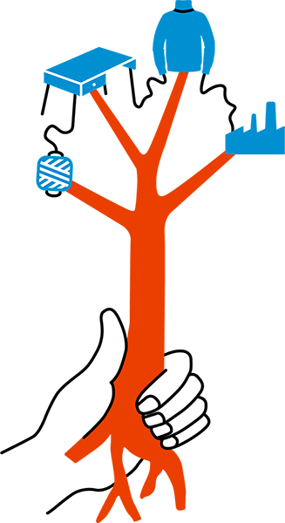 | - Projet Interreg Ecy-twin  Un projet Interreg France-Wallonie-Vlaanderen, le projet ECY-TWIN, « a pour objectif d’engager les entreprises de la zone transfrontalière des domaines du textile, habillement, bois et ameublement, dans la mutation de leurs modèles économiques vers une croissance durable. » Ce projet est surtout centré sur l’écoconception, l’économie circulaire et le développement durable. Des actions de sensibilisation sous forme d’ateliers, de rencontres ou de séminaires sont organisées. Des groupes de travail et des accompagnements vers le développement de démonstrateurs sont également proposés. Les produits eco-friendly sont au cœur de ce projet.  Cible : Entreprises

Des ateliers pour les citoyens
Des ateliers sont proposés aux citoyens pour apprendre et s’approprier les gestes et rendre acteurs les citoyens. Les ateliers sont basés sur les pratiques et ont pour objectifs de transmettre des connaissances et des savoirs, d’échanger et de partager.

Exemple 23 : Atelier de savoir-faire pour les citoyens
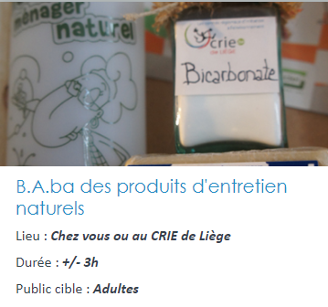 | Les ateliers sont courts et basés sur la pratique. il s’agit de permettre aux citoyens de s’interroger sur leurs propres pratiques et de les amener à explorer des alternatives aux produits et substances dangereuses.

Certification ou labellisation
Pour mettre en valeur les bonnes pratiques, une démarche de certification ou une approche par labellisation sont proposées notamment aux artisans.

Exemple 24 : Certification Salon de coiffure durable
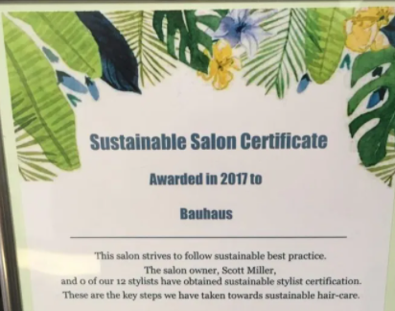 | Certification « Sustainable salon » en Angleterre La certification est basée sur l’intégration des pratiques durables dans le secteur de la coiffure.  L’objectif est d’économiser l’eau et de réduire l’utilisation des substances polluantes.  Cible : Coiffeurs

Modifier les pratiques
Pour modifier et accompagner les usages, des guides de bonnes pratiques sont proposés pour les artisans comme pour les citoyens.
L’objectif est de modifier les pratiques pour prendre en compte les écogestes, réduire l’utilisation de produits polluants, promouvoir le recyclage.
Exemple 25 : Ecohair : les bons gestes dans un salon de coiffure pour l’environnement
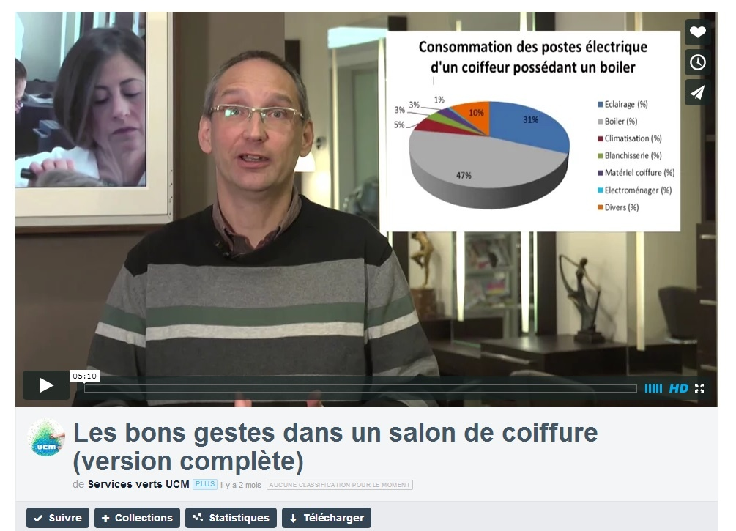 | 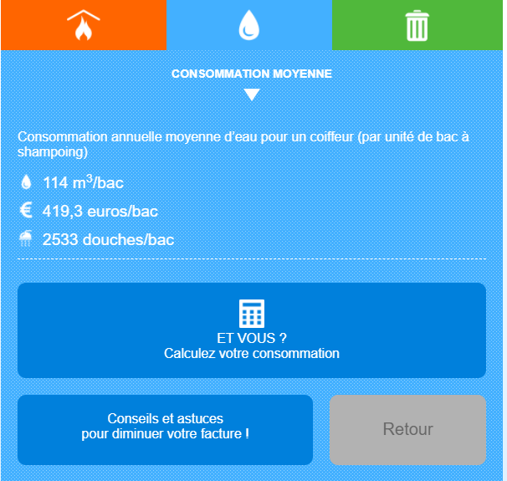 | Ecohair, une vidéo et une application pour promouvoir l’écocoception et l’environnement.  Calcul des imapcts environnementaux d’un salon de coiffure.  Cible : coiffeurs
Les guides sont déclinés dans les différentes professions sous forme d’outils informatiques, de brochures ou de flyers.
Exemple 26 : Guide du bâtiment durable (BE)
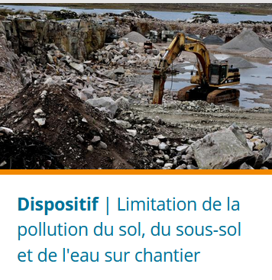 | Le guide du bâtiment durable est un outil conçu pour soutenir et stimuler la conception de bâtiments durables.  Différentes thématiques sont abordées dont celle de l’eau.  Cible : professionnels de la construction
Des guides sont également à destination des citoyens et sont surtout axés sur les éco-gestes.

Exemple 27 : Guide 25 éco-gestes pour l’eau (PT)
Guide 25 éco-gestes pour l’eau
Ce guide est destiné au grand public et est axé sur les gestes à réaliser pour économiser l’eau.
Cible : citoyens

Développer les mesures réglementaires/légiférer
Le développement des mesures réglementaires reste une action forte pour réduire les micropolluants. Plusieurs pistes sont proposées :
- Obligation de réduire les risques environnementaux dans le cadre du processus d’autorisation des substances chimiques,
- Interdire les publicités pour les produits contenant des substances ayant un impact sur la santé humaine ou sur les écosystèmes (produits phytopharmaceutiques, médicaments…),
- Remplacer obligatoirement les substances actives dangereuses,
- Renforcer la législation et les contrôles sur les substances dangereuses,
- Interdire certaines substances les plus polluantes,
- Restreindre la vente des produits dangereux,
- Introduire des incitations financières pour encourager à la restitution des produits dangereux (peinture, médicaments…),
- Afficher une consigne sur les emballages pour le recyclage,
- …
Exemple 28 : Les initiatives populaires en Suisse
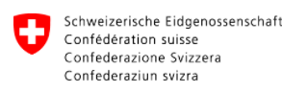 | En Suisse, plusieurs initiatives populaires ont été discutées au Conseil Fédéral pour lutter contre les micropolluants à la source comme « l’Initiative pour une eau propre et saine ». Le conseil fédéral s’est prononcé en faveur des mesures volontaires supplémentaires pour lutter contre les micropolluants en 2018. Le 16 juin 2017, le Conseil fédéral a adopté le rapport « Mesures à la source visant à réduire la charge de micropolluants dans les eaux » en réponse à un postulat déposé par le conseiller aux États Claude Hêche. Le rapport présente les progrès réalisés et les démarches supplémentaires possibles. »

Traiter et éliminer
Les dernières actions concernent le traitement et l’élimination des micropolluants après leur utilisation.
Elles sont technologiques, pour mettre au point des procédés plus efficaces notamment pour traiter les eaux usées artisanales (sorption, filtrage par membrane…).
Pour les citoyens, les actions concernent les eaux pluviales et les eaux usées des toilettes. Pour les toilettes, il s’agit de déconnecter les eaux usées des toilettes des égouts (toilettes à aspiration, toilettes mobiles avec système de sacs, etc.).
Pour les eaux pluviales, la gestion à la parcelle est préconisée pour éviter la contamination par les micropolluants présents, entre autres, dans le milieu naturel.
Exemple 29 : Fiche écoconstruction-Gérer les eaux pluviales à la parcelle (BE)
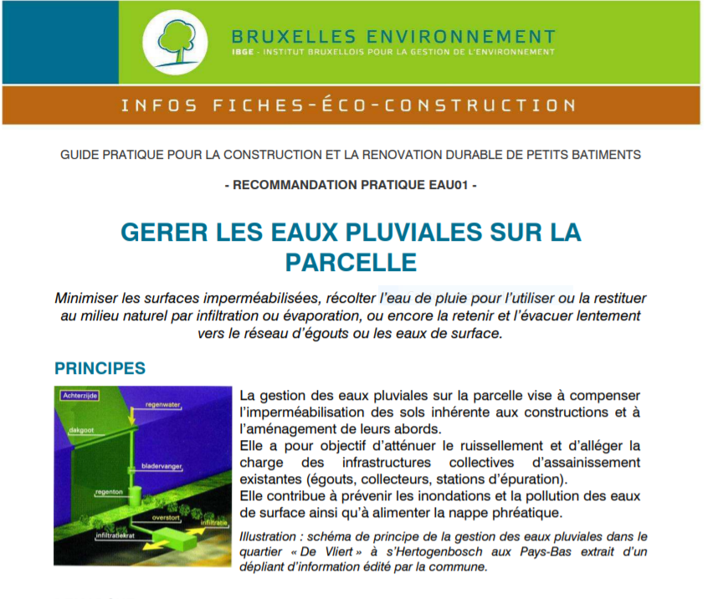 | La fiche « gérer les eaux pluviales à la parcelle » décrit quels sont les dispositifs de gestion des eaux pluviales à la parcelle.  Les fiches sont issues du guide précédemment cité qui aide les constructeurs dans leur démarche d’écoconception de la construction.  Cible : Constructeurs

Financer
Pour toutes les actions, la question du financement est posée. L’estimation des coûts est au centre des dispositifs proposés.
Pour les artisans, il est conseillé de réaliser une analyse coûts-bénéfices avant, par exemple, de se lancer dans la substitution de produits.
Exemple 30 : Coût et financement des actions de traitement (Suisse)
La réduction à la source des micropolluants en Suisse s’inscrit en partie dans la solution du traitement et passe par la planification des coûts et des investissements.
Cible : communes, cantons, Etat, Citoyens

Quelques solutions sont avancées comme par exemple financer les campagnes publicitaires sur une base pollueur-payeur ou inciter les artisans à communiquer sur les mesures qu’ils mettent en place.
Créer des écolabels pour les produits professionnels ou pour les commerces est également envisagé ainsi que mettre en place des incitations financières pour favoriser le changement de pratiques.
Exemple 31 : Ecolabel européen (UE)
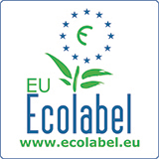 | Le fonctionnement du label écologique de l'UE est défini par un règlement du Parlement européen et du Conseil.  Lors de l'élaboration des critères du label écologique de l'UE pour les produits, l'accent est mis sur les étapes où le produit a le plus grand impact environnemental, et cela diffère d'un produit à l'autre.  Cible : artisans, citoyens, usagers

Recommandations pour réduire les micropolluants dans les eaux : focus sur trois rapports
Plusieurs rapports ont été rédigés pour émettre des recommandations pour réduire les micropolluants dans l’eau et notamment avec des actions à la source.

« Recommendations for reducing micropollutants in waters », Allemagne
L’Agence d’environnement allemande a publié en 2018 un rapport qui s’intitule « Recommandations fot reducing micropollutants in waters » (Umweltbundesamt, 2018).
Ce rapport a pour objectifs de présenter des mesures de réduction selon la pertinence de mise en œuvre, le délai d’application de la mesure et si possible une estimation des coûts. La principale recommandation est d’énoncer que seule la combinaison de différentes mesures à différents niveaux pourra être efficace.

Figure 2 : Vue sur différentes mesures (Allemagne)
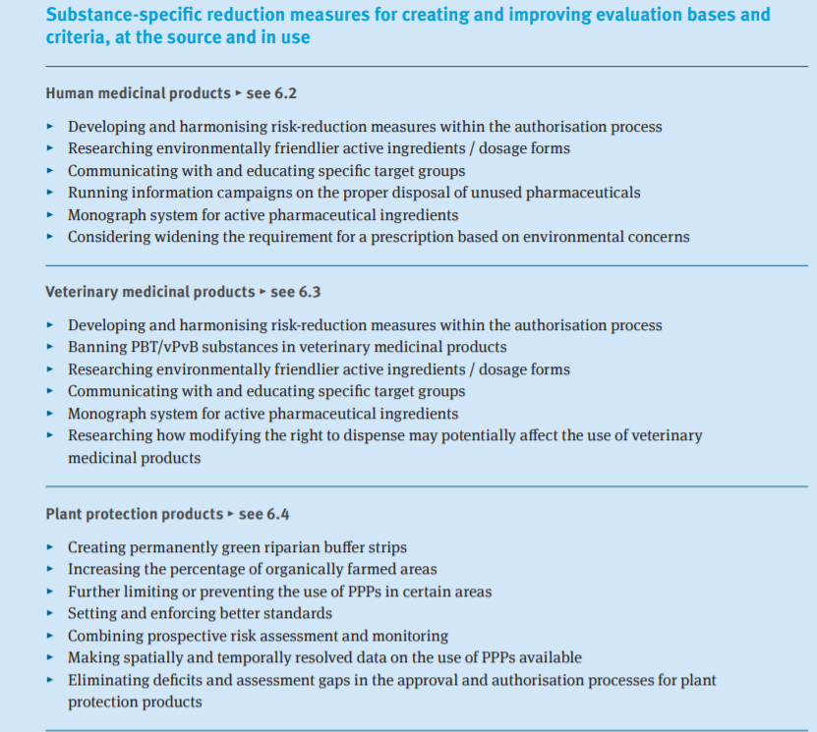

Mesures à la source visant à réduire la charge de micropolluants dans les eaux (Suisse)
Ce rapport « analyse les mesures à la source existantes pour réduire les micropolluants en relevant les potentiels d’amélioration et examine les possibilités de mesures complémentaires permettant de réduire de manière plus conséquente les rejets de micropolluants à la source en indiquant les incidences – notamment financières – sur les acteurs concernés et les collectivités publiques. (Confédération Suisse, 2017)»
Figure 3 : Vue sur les recommandations du rapport « Mesures à la source visant à réduire la charge de micropolluants dans les eaux (Suisse)
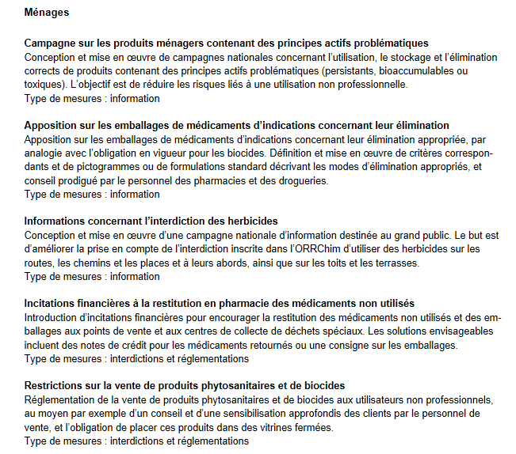

Recommandations for reducing micropollutants in water (ICPR)
« La CIPR-Commission Internationale pour la Protection du Rhin « a émis en 2019 des recommandations sur la manière de réduire plus fortement les micropolluants dans les eaux. Ces recommandations portent sur les trois domaines suivants :
- systèmes de collecte et de traitement des eaux usées urbaines (à l'exemple des résidus de médicaments et des agents de contraste radiographiques),
- agriculture (à l'exemple des produits phytosanitaires),
- industrie et PME (à l'exemple des produits chimiques industriels). (CIPR, 2019)».
Figure 4 : Extrait. Synthèse des recommandations (ICPR)
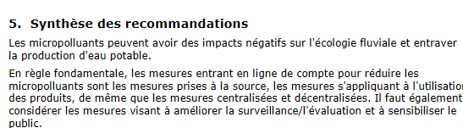

Focus sur quelques projets INTERREG

NonHazCity
Le projet Interreg NonHazCity (“Innovative management solutions for minimizing emissions of hazardous substances from urban areas in the Baltic Sea Region” a pour objectifs de déterminer quelles sont les mesures possibles pour réduire les émissions de substances dangereuses prioritaires et d'autres polluants dans les zones urbaines et de mettre en place des bonnes pratiques.
Pays concernés : Estonie, Lettonie, Lituanie, Suède, Finlande
Acteurs concernés : Municipalités, ménages privés, entreprises (réparation automobile, installations de lavage, pressing, coiffure, gestion immobilière, salons de beauté, piscines et spas, hôtels et restaurants, établissements de soin, métiers du bâtiment)
Méthodologie :
- Mise en place d’un consortium réunissant 18 partenaires,
- Cartographie des parties prenantes dans les villes partenaires pour identifier les groupes cibles,
- Inventaire des substances dangereuses dans les lieux professionnels,
- Entretiens qualitatifs sur les pratiques,
- Conduite d’actions pilotes pour appliquer les « bonnes » pratiques et donner des exemples concrets.
Actions mises en place
- Information ciblée à destination des professionnels dans chaque secteur d’activités avec des supports d’information variés,
- Mise en place de webinaires, jours d’information, cours,
- Recherche d’entreprises pilotes dans chaque secteur. Signature d’une convention. Accompagnement (conseils) des projets par des experts,
- Inventaire des substances utilisées et proposition de produits alternatifs. La substitution proposée tenait compte des besoins techniques et économiques de l’entreprise,
- Conduite d’un questionnaire auprès des entreprises et des fabricants,
- Valorisation des entreprises participantes (conseil aux municipalités de créer une catégorie de prix pour mettre en valeur les entreprises « vertueuses »),
- Inventaire dans les lieux de travail des différentes substances dangereuses. A partir de la liste, proposition de substitution ou de modification des pratiques.
Les résultats de cette étude montrent qu’une amélioration de la connaissance est cruciale, qu’elle porte sur les substances et leur dangerosité, sur la réglementation, sur le processus de mise sur le marché des substances.
Une analyse politique, économique, sociale et technologique (PEST) est à envisager par profession. L’analyse doit prendre en compte des éléments tels que le coût annuel des produits et de la substitution, le coût humain (moins de maladie professionnelle), le coût social (satisfaction du client) (cf schéma ci-dessous)…
Figure 5 : l’analyse PEST (politique, économique, sociale et technologique)
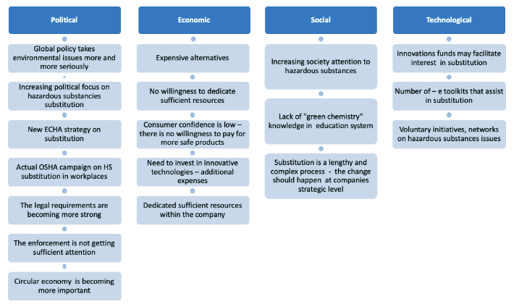

Quelques recommandations issues du projet.
Pour les municipalités
- sensibiliser les entreprises à la substitution ou l’élimination des substances dangereuses,
- accompagner les professionnels pour se former (séminaires, journées techniques…),
- valoriser les actions des entreprises,
- surveiller et signaler les substances dangereuses dans les eaux usées et les eaux de surface,
- inciter les entreprises et les fabricants à réduire les substances dangereuses et accorder plus d’attention aux alternatives.
Pour les entreprises
- Améliorer la connaissance sur les substances dangereuses
- Améliorer la communication entre les différentes parties prenantes de la chaîne d’approvisionnement,
- développer les systèmes de gestion et de suivi des produits.
Pour les particuliers
- Sensibiliser les particuliers aux substances dangereuses et à leur utilisation,
- Affirmer la demande des consommateurs de produits ne contenant pas de substances dangereuses,
- éduquer et former à la chimie durable.

: NAVEBGO
Le projet INTERREG NAVEBGO « Réduction de l’apport de biocides dans les eaux souterraines du Rhin supérieur » a pour objectif de réduire l’apport des biocides dans les eaux souterraines du Rhin supérieur.
Ce projet répond aux catégories suivantes :
- « mieux connaître » en documentant le transfert de biocides et de leurs produits de transformation dans la nappe phréatique à partir d'analyses,
- « changer les pratiques » notamment en mettant en œuvre des pratiques alternatives de protection et en informant
- informer en diffusant le résultat de ces expériences aux parties prenantes concernées.
Pays concernés : Allemagne, France.

Conclusion
Les micropolluants sont un sujet complexe. Pour réduire leurs usages, il n’existe pas une action mais plusieurs qui sont complémentaires et concomitantes.
A travers des exemples européens d’actions mises en place à destination des citoyens et des artisans, cette étude montre la diversité des solutions avancées. Pour les artisans, les actions sont envisagées et organisées par filière, alliant le côté économique et pratique. Le lien avec la santé est privilégié.
Pour les citoyens, les actions s’appuient principalement sur le développement durable et le changement des pratiques.
Que ce soit pour les citoyens ou par les artisans, la construction d’une stratégie sur le long terme, entremêlant les actions est le principal levier.

Annexe
Exemple 1 : Portail d’information dédié aux biocides 9
Exemple 2 : Scan4chem : une application mobile pour obtenir des informations sur les produits chimiques de consommation. 9
Exemple 3 : Campagne de communication « Love water » en Angleterre 10
Exemple 4 : Campagne d’information « Doucement la dose » (Suisse) 10
Exemple 5 : Campagne de sensibilisation « Ici, commence la mer. Ne jetez rien », Bassin de Vesdre 11
Exemple 6 : Actions de sensibilisation des industriels de détergents et de produits d’entretien (1996) 11
Exemple 7 : Formation REACH à destination des artisans et des petites entreprises au Luxembourg 13
Exemple 8 : Une nouvelle formation en artisanat de la construction-les écobiologistes de la construction 13
Exemple 9 : Un réseau pour la formation des acteurs en éducation de l’environnement (UE) 13
Exemple 10 : Réseau d’éducation à l’environnement (Belgique) 14
Exemple 11 : Blog educo.org sur la consommation de plastique (Espagne) 14
Exemple 12 : Salon sustainability pour recycler les déchets des salons de coiffure (Angleterre) 15
Exemple 13 : L’outil PRIO pour aider à substituer les substances dangereuses (Suède) 15
Exemple 14 : Liste des produits chimiques trouvés dans les salons de coiffure 16
Exemple 15 : Site écoconso du conseil à l’action (Belgique) 17
Exemple 16 : Enquête sur l’utilisation des produits phytopharmaceutiques par les ménages wallons (BE) 17
Exemple 17 : Baromètre des comportements 2020 (BE) 18
Exemple 18 : Listes des perturbateurs endocriniens (UE) 18
Exemple 19 : Site santé et sécurité (Angleterre) 18
Exemple 20 : Projet Life AskREACH 18
Exemple 21 : Conseils écofriendly pour les peintres 19
Exemple 22 : Le projet INTERREG Ecy-twin 20
Exemple 23 : Atelier de savoir-faire pour les citoyens 20
Exemple 24 : Certification Salon de coiffure durable 21
Exemple 25 : Ecohair : les bons gestes dans un salon de coiffure pour l’environnement 21
Exemple 26 : Guide du bâtiment durable (BE) 21
Exemple 27 : Guide 25 éco-gestes pour l’eau (PT) 22
Exemple 28 : Les initiatives populaires en Suisse 22
Exemple 29 : Fiche écoconstruction-Gérer les eaux pluviales à la parcelle (BE) 23
Exemple 30 : Coût et financement des actions de traitement (Suisse) 23
Exemple 31 : Ecolabel européen (UE) 24

Figure 1 : Comment substituer ? (Suède) 16
Figure 2 : Vue sur différentes mesures (Allemagne) 25
Figure 3 : Vue sur les recommandations du rapport « Mesures à la source visant à réduire la charge de micropolluants dans les eaux (Suisse) 26
Figure 4 : Extrait. Synthèse des recommandations (ICPR) 26
Figure 5 : l’analyse PEST (politique, économique, sociale et technologique) 28

Bibliographie
Conseil fédéral Suisse (2017), Mesures à la source visant à réduire la charge de micropolluants dans les eaux, Rapport du Conseil fédéral en réponse au postulat Hêche 12.3090 du 7 mars 2012, file:///C:/Users/AP8842~1.MET/AppData/Local/Temp/2018_BR_Mesures-source-MP.pdf
Yeny Serrano, « Dominique WOLTON, Informer n’est pas communiquer », Questions de communication [En ligne], 17 | 2010, mis en ligne le 23 janvier 2012, consulté le 18 mars 2021. URL : http://journals.openedition.org/questionsdecommunication/254 ; DOI : https://doi.org/10.4000/questionsdecommunication.254
Carine Heitz, Marjorie Pierrette et Rémi Barbier, « Les micropolluants d’origine domestique dans l’eau : enquête sur la représentation d’une nouvelle menace », VertigO - la revue électronique en sciences de l'environnement [En ligne], Volume 17 numéro 3 | décembre 2017, mis en ligne le 15 décembre 2017, consulté le 18 mars 2021. URL : http://journals.openedition.org/vertigo/18723 ; DOI : https://doi.org/10.4000/vertigo.18723
Grolleau, G, 2000, « L’éco-produit agro-alimentaire : de la compréhension des concepts à la complexité de la réalité », Responsabilité et environnement, p. 27-44.
Dekhili, Sihem, Didier Tagbata, et Mohamed Akli Achabou. « Le concept d'éco-produit : quelles perceptions pour le consommateur ? », Gestion 2000, vol. volume 30, no. 5, 2013, pp. 15-32.

2021 river basin management plans
https://consult.environment-agency.gov.uk/environment-and-business/challenges-and-choices/user_uploads/chemicals-in-the-water-environment-challenge-rbmp-2021-2.pdf

https://www.iksr.org/fileadmin/user_upload/DKDM/Dokumente/Fachberichte/EN/rp_En_0253.pdf

https://www.eureau.org/resources/publications/4380-deloitte-eureau-report-extended-producer-responsibility-modules-1-2-3/file
https://www.oecd-ilibrary.org/sites/14ed3c18-en/index.html?itemId=/content/component/14ed3c18-en

https://www.ecologie.gouv.fr/sites/default/files/Plan%20micropolluants%202016-2021%20pour%20pr%C3%A9server%20la%20qualit%C3%A9%20des%20eaux%20et%20la%20biodiversit%C3%A9.pdf
Biocides : produits chimiques destinés à lutter contre les organismes considérés comme nuisibles.
SVHC : Substance of very hight concern. Substances très préoccupantes
Source : https://www.sustainable-cleaning2020.com/home/what-is-the-charter
https://www.kemi.se/en/guidance-for-companies/substitution-of-hazardous-substances#:~:text=Substitution%20means%20eliminating%20or%20replacing%20hazardous%20chemicals%20in%20products%20or,new%20techniques%20or%20other%20processes.
https://www.cipel.org/wp-content/uploads/2018/06/CIPEL_Lettre_du_Leman_56.pdf
https://ecopainting.ca/
https://www.admin.ch/gov/fr/accueil/documentation/communiques.msg-id-67060.html
Source : https://www.umweltbundesamt.de/sites/default/files/medien/1410/publikationen/180709_uba_pos_mikroverunreinigung_en_bf.pdf
https://www.newsd.admin.ch/newsd/message/attachments/48685.pdf
Source : https://www.iksr.org/fileadmin/user_upload/DKDM/Dokumente/Fachberichte/FR/rp_Fr_0253.pdf

